*Урок №22 Ільніцька Ірина Олександрівна*

*Тема уроку*: **«Вимова і написання слів із дзвінкими і глухими приголосними звуками. Вимова і написання слів із буквосполученням «хв».»**

*Мета уроку:*

* На основі вивченого матеріалу виробити в учнів навички правильної вимови та написання слів із дзвінкими та глухими приголосними звуками;
* навчити правильної вимови та написання слів з буквосполученням «хв»;
* збагатити знання учнів про В.О.Сухомлинського та його твори;
* виробляти навички звуко-буквеного аналізу слів, орфографічні, каліграфічні навички;
* сприяти розвитку духовності, уяви, зв’язного мовлення учнів, уміння працювати у парі;
* виховувати любов до художнього слова, уважне ставлення до природи.

*Обладнання:*Українська мова : підруч. для 2 кл. загальноосвітн. навч. закл. з навч. укр.мовою. — К. : Грамота, 2012.; картки у вигляді дзвіночків, індивідуальні картки, «Веселий дзвіночок», м’яч, малюнки м’ячиків, червоні та сині кольорові олівці; технічні засоби навчання.

*Тип уроку:* комбінований.

**Хід уроку**

**І Орієнтація та мотивація навчальної діяльності**

1. *Організація класу до уроку*

* Назвіть найменшу одиницю мовлення. *(звук)*
* На які дві групи поділяються звуки? *(голосні та приголосні)*
* Що є основою поділу на групи? *(вимова )*
* Як вимовляємо голосні звуки? *(вільно, без перешкод)*
* Як вимовляємо приголосні звуки? *(струмінь видихуваного повітря зустрічає перешкоди, що створюють мовні органи)*
* Скільки голосних звуків в українській мові? *(6)*
* Скільки приголосних? *(32)*
* На які групи поділяються приголосні звуки? *(тверді та м`які, дзвінкі та глухі)*
* Як вимовляються дзвінкі звуки? *(з голосом і шумом)*
* Як вимовляються глухі звуки? *(тільки з шумом)*
* Як потрібно вимовляти дзвінкі приголосні звуки наприкінці складу та слова? *(дзвінко)*
* На які групи можна розділити дзвінкі та глухі приголосні звуки?*(парні та непарні)*

1. *Гра «Додай пару».*

Вчитель кидає учневі м’яч та називає парний приголосний дзвінкий звук, а учень кидає назад та називає парний глухий.

В цей час двоє учнів працюють біля дошки за завданням: «Киньте» паперові м’ячики на дзвінкі звуки, які не мають пари.»



В Б Л Н Р

Д Й М Ж

1. Мовна гра «Відгадай слово».

Діти відгадують слова та дають характеристику приголосним звукам.

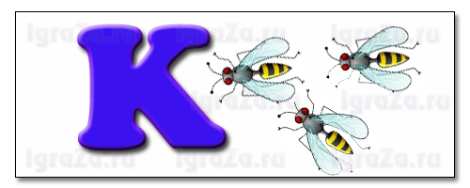**слайд 2**

**слайд 3**

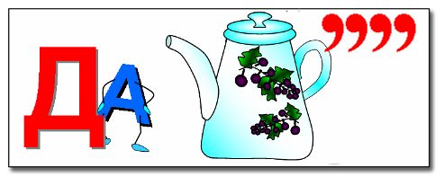**слайд 4**

**слайд 5**

**КОСА, ХОМ`ЯК, ДАЧА, ТИГР.**

1. *Каліграфічна хвилинка*

* Відгадайте загадку: *Якщо із* ***З*** *візьмеш це слово,*

*Великий дощ впаде раптово.*

*Як тільки* ***З*** *на* ***С*** *заміниш,*

*Між фруктами мене зустрінеш.*

**(Злива – слива)слайд 6**

* Дайте характеристику першими звукам кожного слова.
* Потренуйтесь у написанні літер, що позначають ці звуки:

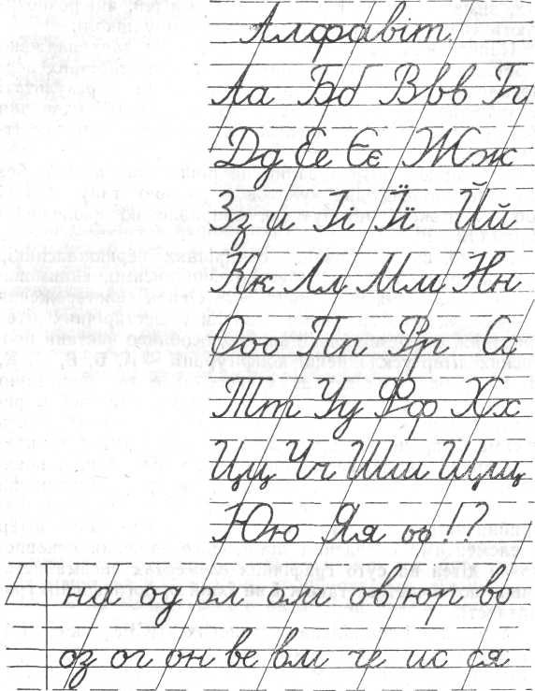

* У наступному рядку запишіть звукову модель до слова «**злива**», якщо у вас на парті дзвіночки рожевого кольору,

до слова – «**слива**», якщо у вас на партах дзвіночки блакитного кольору.



* Відгадайте подібні загадки та запишіть слова-відгадки парами:

*Коли я з* ***Д*** *– росту на гілці,*

*Коли із* ***Т*** *– пливу по річці. (плід – пліт)*

*Коли я з* ***Р****, то днірахують;*

*Коли із****С****, тодісмакують. (рік – сік)*

* Чи змінюється значення слова від зміни одного звука (букви)?

(Так, змінюється.)

* У словах підкресліть червоним олівцембукви, що позначають дзвінкі звуки, а синім – глухі звуки.

***Плід, пліт, рік, сік.***

* Обміняйтесь зошитами та виконайте взаємоперевірку.

1. *Робота в парах.*

* «Веселий дзвіночок» приготував для вас завдання. До слів лівого стовпчика доберіть слово-ознаку зі стовпчика, що праворуч.*(картки)*

***Злива новий***

***Слива дерев`яний***

***Плід сильна***

***Пліт яблучний***

***Рік соковита***

***Сік стиглий***

* Складіть речення зі словосполученням, яке найбільше сподобалось.

**ІІ Повідомлення теми, мети уроку. Мотивація навчальної діяльності.**

* Для того, щоб навчитися грамотноспілкуватися, потрібно бути дуже уважними до слів зі схожими звуками та ніколи їх не плутати.

**ІІІ Вивчення нового матеріалу**

«Веселий дзвіночок» попереджає вас бути уважними!

Прочитайте слова парами та порівняйте вимову звуків хв та ф :

***Хвощ - форма.***

***Хворостина - фотографія.***

***Хвилина - фиркати.***

*(читання «Луною»)*

* Поясніть, як ви розумієте значення слів, що починаються буквою «еф».

**ІV Усвідомлення вивченого матеріалу**

1. *Робота в парах.*

* А про значення слів, що починаються буквосполученням «**хв**» ви дізнаєтесь з підручника на ст. 33 у вправі 2.
* Порадьтеся з товаришем та поєднайте слово з його значенням*.*

**Хворостина** — це одиниця виміру часу.

**Хвощ** — це довга зрубана або зламана

гілка лози.

**Хвилина** — це трав’яниста рослина із зеленим

гіллястим стеблом.

Запишіть у зошит слова з буквосполученням «хв» починаючи словом з найменшою кількістю звуків і закінчуючи словом з найбільшою кількістю звуків.

**Хвощ, хвилина, хворостина.**

*Гра «Будь уважним».*

Веселий дзвіночок пропонує вам перевірити свою уважність. Впишіть у слова потрібні букву «ф» або буквосполучення «хв».

***__ара – ____ала.***

***__артух – ____алько.***

***__ільм – ____іст .***

***__ерма – ____оя.***

***__ішка – ____іртка.***

Самоперевірка за **слайдом 7**

1. *Малюнковий диктант.***Слайд 8**

*Форма, хвиля, кофта, хвіртка, хвощ, портфель, хворостина, фазан.*

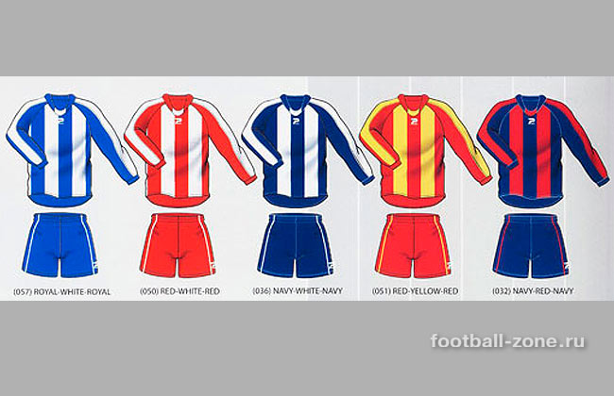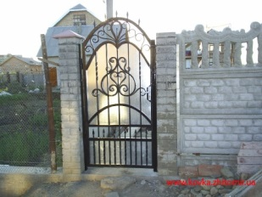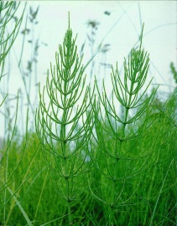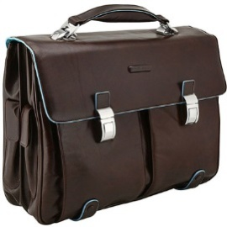

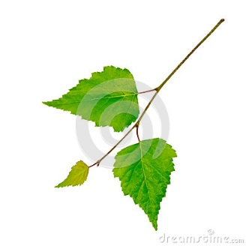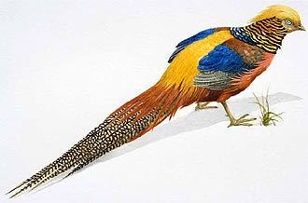

Взаємоперевірка.**Слайд 9.**

1. *Фізкультхвилинка.* **Слайд 10.**

* Уважними слід бути не тільки до написання та вимови слів, а й придивлятися до природи, що нас оточує. Давайте уявимо, що ми на прогулянці на полі. (Вправи виконуються під музику)
* *Нахиліться, подивіться, які гарні блакитні дзвіночки, а ось фіолетовий мишачий горошок, підбіжіть до жовтого звіробою. Погладьте траву, відчуйте, яка вона шовковиста. А що це за квітка з широкими червоними пелюстками та чорною серединкою? Так, це мак.*

1. *Сприймання тексту.*

* Послухайте, яку історію про мак розповів нам Василь Олександрович Сухомлинський у казці «Краплинки роси»**слайди 11 – 14**

***Цвіте рожевий мак. Уночі впала роса. Прокинулася вранці квітка, побачила на своїх пелюстках краплини роси.***

***Питається краплинок:***

* ***Хто ви такі?***

***Вони й відповідають:***

* ***Ми народжуємось із теплого нічного вітру. Ми – росяні краплинки.***

***Здивувалася квітка. Думає: «Що ж робитимуть росинки?» А вони сидять на пелюстках.***

***Зійшло сонце, і в кожній краплинці загорілося по маленькому сонечку. Сонце піднімалося над землею. Росинки ставали все менші. Ось вони одна за одною і зникли.***

* ***Куди ж ви йдете від мене? – запитала квітка.***
* ***До сонця, до сонця! – відповіли краплинки роси.***
* Які ж дивовижні краплинки з`явились на пелюстках маку? Про яке явище природи не знала квітка маку?

*(кругообіг води в природі)*

* Автор цієї чудової казки – Василь Олександрович Сухомлинський. Пригадайте, що ви знаєте про Василя Сухомлинського.

*(В.О.Сухомлинський педагог, публіцист,письменник.)*

***Слайди 15- 19***

* *Народився Василь Сухомлинський 28 вересня 1918 року в селі Василівці (тепер Онуфріївський район Кіровоградської області) в бідній селянській сім'ї. Тут пройшли його дитинство і юність.*
* *Як і всі селянські діти, він вчинив в рідному селі у школі і в 1933 року закінчив семирічку.*
* *Влітку 1933 року мати провела молодшого сина Василя до Кременчука.*
* *Спочатку Сухомлинський подався в медичний технікум, але незабаром пішов звідти, вчинив на робітфак, достроково закінчив його і був прийнятий в педагогічний інститут.*
* *В 17 років він став вчителем заочної школи недалеко від рідного села.*
* *Закінчивши інститут, Сухомлинський повертається в рідні місця і працює викладачем української мови і літератури в Онуфрієвській середній школі.*
* *В 1948 року В. А. Сухомлинський стає директором Павлишевськой середньої школи і беззмінно керує нею протягом 22 років до кінця своїх днів.*
* *В 1948 року це була звичайна, рядова школа, до того ж ще і майже зруйнована за роки війни, знаменитою її зробив Сухомлинський.*
* *Сухомлинський написав 48 монографій, понад 600 статей, 1 500 оповідань і казок для дітей.*
* Що нового і цікавого ви дізналися про Василя Сухомлинського?

1. *Робота за підручником.* Ст.34, впр.3.

* Прочитайте текстна картці, вставляючи потрібні слова з довідки.

***Краплинки роси***

*Цвіте рожевий мак. Уночі впала роса. Уранці квітка*

*прокинулася, побачила на своїх ­­­­­­­­­­­­­­­­­­­­___________________ краплини роси.*

* *Хто ви такі?- питається в ____________________.*
* *Ми народжуємось із теплого _________________ вітру.*

*Ми – росяні ________________.*

*Здивувалася квітка. Думає: «Що ж робитимуть росинки?»*

*А вони сидять на пелюстках.*

*Зійшло _______________. У кожній краплинці загорілося*

*по маленькому ________________________.*

***Краплинок пелюстках нічного краплинки сонечку сонце***

1. *Коментоване письмо.*

* Спішіть останній абзац (два речення).
* У словах першого речення підкресліть –

учні, в яких на парті лежать «рожеві дзвіночки» тільки букви, що позначають дзвінкі приголосні звуки,

а учні, в яких на парті лежать «блакитні дзвіночки», тільки букви, що позначають глухі приголосні звуки.

***Зійшло сонце. У кожній краплинці загорілося по маленькому сонечку.***

***Зійшло сонце. У кожній краплинці загорілося по маленькому сонечку.***

**V Узагальнення та систематизація знань учнів**

* «Веселий дзвіночок» хоче переконатися, що ви добре запам’ятали дзвінкі та глухі приголосні звуки та правильну вимову слів з буквосполученням «хв».

Виконайте його завдання на кольорових картках-дзвіночках.

**Приголосні звуки, які вимовляються за допомогою шуму, називаються ___________.**

**Приголосні звуки, які вимовляються за допомогою голосу та шуму, називаються ___________.**

**Слова зі звуками хв слід вимовляти**

**(як?) ____________**

**та не плутати з вимовою звука ?**

**Приголосні звуки, які вимовляються за допомогою шуму, називаються ___________.**

**Приголосні звуки, які вимовляються за допомогою голосу та шуму, називаються ___________.**

**Слова зі звуками хв слід вимовляти**

**(як?) ____________**

**та не плутати з вимовою звука ?**

*Взаємоперевірка.*

* Що найбільше вам запам’яталось на уроці?
* Як ви оціните свою роботу на уроці?
* Кому з товаришів подякуєте за роботу на уроці?